Консультация на тему:
«Мы любим природу»
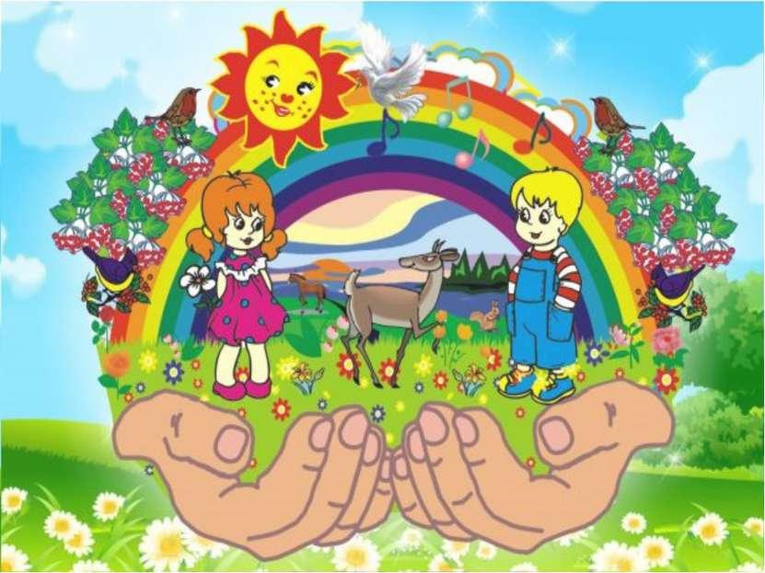
Экологическое воспитание в настоящее время расценивается как приоритетное направление перестройки дошкольного воспитания. В дошкольном возрасте начинается становление осознанно правильного отношения к объектам природы. Правильное понимание строится на знании особенностей жизни живых существ, их взаимодействии со средой обитания. Осознанное отношение проявляется в разнообразной деятельности экологического характера. Поэтому начинать работу по формированию экологической культуры следует с дошкольного возраста, когда закладываются основные способы познания окружающей действительности, развивается ценностное отношение к ней.
Именно на этапе дошкольного детства ребенок получает эмоциональные впечатления о природе, накапливает представления о разных формах жизни, т.е. у него формируются первоосновы экологического мышления, сознания, закладываются элементы экологической культуры. Но происходит это только при условии: если взрослые, воспитывающие ребенка, сами обладают экологической культурой: понимают общие для всех людей проблемы и беспокоятся по их поводу, показывают маленькому человеку прекрасный мир природы, помогают наладить взаимоотношения с ним. В дошкольном возрасте ребенок начинает выделять себя из окружающей среды, развивается эмоционально-ценностное отношение к окружающему миру, формируются основы нравственно-экологических позиций личности. Благодаря этому возможно формирование у детей экологических знаний, норм и правил взаимодействия с природой, воспитание сопереживания к ней, активность в решении некоторых экологических проблем.
Детский сад является первым звеном системы непрерывного экологического образования.
Экологическое воспитание осуществляется в детском саду через весь педагогический процесс – в повседневной жизни и на занятиях. В реализации задач экологического воспитания большое значение имеет природное окружение в детском саду. Это уголки природы во всех группах, правильно оформленный и обустроенный участок, дающие возможность постоянного непосредственного общения с природой, организация систематических наблюдений за природными явлениями и объектами, приобщение детей к регулярному труду. На участке можно создать специальную площадку
природы, естественный уголок с растениями, наметить экологическую тропу,
сделать ручеек и многое другое.
Особенность экологического воспитания состоит в большом значении положительного примера в поведении взрослых. Поэтому воспитатели не только учитывают это сами, но и значительное внимание уделяют работе с родителями. Здесь необходимо достичь полного взаимопонимания. Родители должны осознать, что нельзя требовать от ребенка выполнения какого-либо правила поведения, если взрослые сами не всегда ему следуют. Например, сложно объяснять детям, что надо беречь природу, если родители сами этого не делают. А разные требования, предъявляемые в детском саду и дома, могут вызвать у них растерянность, обиду или даже агрессию. Однако то, что можно дома, не обязательно должно быть разрешено в детском саду и наоборот. Нужно выделить основное, что потребует совместных усилий от педагогов и родителей. Нужно рассмотреть и обсудить полученные результаты и принять совместное решение относительно окончательного перечня жизненно важных правил и запретов. Воспитать в детях положительное отношение к природе возможно лишь тогда, когда сами родители обладают экологической культурой. Эффект воспитания детей во многом обусловлен тем, насколько экологические ценности воспринимаются взрослыми как жизненно необходимые. Заметное влияние на воспитание ребенка оказывает уклад, уровень, качество и стиль жизни семьи. Дети очень восприимчивы к тому, что видят вокруг себя. Они ведут себя так, как окружающие их взрослые. Родители должны осознать это. Заинтересовывать ребёнка родители могут самыми разнообразными способами. Например, выращивание домашних растений. Кроме того, чтобы ребята своевременно их поливали, следует всячески поощрять их интерес к росту и развитию растений, появлению новых росточков, цветов, плодов. Наиболее пригодны для этого такие быстрорастущие растения как герань или бегония, комнатные культуры помидоров и огурцов. Ответственность — важное человеческое качество. И именно его мы будем развивать, доверяя крохе жизнь зеленых питомцев. Также можете попробовать вырастить апельсины или лимоны, ананасы или груши. Посадите в землю косточки фруктов и посмотрите, что получится. Ну, разве это не чудо: вырастить на подоконнике настоящее тропическое растение и полакомиться его плодами?
Так же огромное значение имеет художественно-творческая деятельность детей. Лепка из глины, пластилина, все виды аппликаций, конструирование с применением круп, теста и природных материалов, рисование с помощью растительных элементов – всё это способствуют воспитанию любви к природе у дошкольников. Стремление сделать красивее, лучше влияет на мир чувств, позволяет раскрыть творческий потенциал, повышает уровень развития речи у дошкольников, дети учатся создавать, учатся понимать и видеть красоту и богатство природы.
В дошкольном возрасте у ребенка бурно развивается воображение, которое особенно ярко обнаруживает себя в игре и при восприятии художественных произведений. Родители нередко забывают о том, что самое доступное, самое приятное и самое полезное из всех удовольствий для ребенка — это когда ему вслух читают интересные книги. Начало этому должно быть положено в семье. Интерес к книге возникает еще задолго до начала посещения школы и развивается очень легко. Книга играет важную роль в эстетическом воспитании детей. Многое зависит от того, какой будет эта первая книга. Очень важно, чтобы книги, с которыми знакомится ребенок, были доступны маленькому читателю не только по тематике, содержанию, но и по форме изложения. Специфика литературы дает возможность формировать на основе содержания художественных произведений любовь к природе. Для детей подходят произведения таких писателей, как В. Бианки, М. Пришвина, К. И. Чуковского, С. Я. Маршака, А. Л. Барто, С. Михалкова и др. В книге для детей заключено много интересного, прекрасного, таинственного, потому им очень хочется научиться читать, а пока не научились — слушать чтение старших.
Чрезвычайно большие возможности для воспитания дошкольников открывает природа. Экскурсии, походы, прогулки, изучение произведений искусства, посвященных природе, — традиционные дела данного направления. Однако только пребывать среди природы недостаточно. Надо уметь видеть красоту природы, эмоционально ее переживать. Эта способность развивается постепенно. Во время прогулок, походов, работы на садовом участке необходимо обращать внимание детей на богатство природы, совершенство и гармонию ее форм, воспитывать потребность не только любоваться природой, но и бережно к ней относиться. Если ребенок поймет, что его благополучие, завтрашний день, счастье его самого, его близких и друзей зависят от чистоты воздуха и воды, конкретной помощи ручейку и берёзке, он встанет в ряды защитников и друзей природы.
Итак, воспитание у детей любви к природе, способности воспринимать ее красоту — одна из важных задач детского сада. В этой работе его первыми помощниками должны стать родители. При первой возможности, в любое время года, если позволяет погода, отправляйтесь в лес, парк, поле, к реке, чтобы увидеть необозримые дали и сказочные нагромождения облаков. Отнесите гостинцы лесным зверькам. Постарайтесь в самом укромном месте устроить привал. Замрите и затаитесь. Может быть, Вам посчастливится увидеть белочку или полюбоваться работой дятла. Радость встречи с живыми существами надолго останется в памяти детей, пробудит пытливость, добрые чувства к природе. Постарайтесь открыть для себя и своих детей красоту багряных красок осени, переплетенных золотыми нитями, украшенными тёмной зеленью сосен. Полной грудью вдохните запах грибов, соберите коллекцию листьев многообразных по форме и окраске, найдите сучки, коряги, похожие на скульптуру зверей и людей. Выйдите с ребенком на поляну. Посмотрите, как заманчива таинственная даль, зовущая вглубь леса. Если у Вас есть сад, купите ребёнку садовые инструменты и выделите в нём для своего чадо опытную грядку.
Уважаемые родители! Воспитывайте у детей любовь и бережное отношение к растениям и животным, учите их правильно вести себя в лесу, в поле, у водоёмов. Рассказывайте, как губительно действует на обитателей леса шум. Из-за шума птицы бросают гнёзда, а лесные звери убегают из леса. Поэтому в лесу, и в природе в целом, необходимо соблюдать тишину. Рассказывайте детям об опасности пожаров, и о том, что нельзя портить деревья, разорять гнёзда, добывать берёзовый сок, засорять водоёмы, разорять муравейники и многое другое.
В дошкольном возрасте дети должны УСВОИТЬ и ЗНАТЬ, что:
Надо охранять и беречь как полезные, так и обычные виды растений,
животных.
Помнить, что растения дают убежище животным.
Надо осторожно вести себя в природе.
Помнить, что в лесу, реках и водоёмах живут постоянные жители (птицы, рыбы, животные, насекомые), для которых эта среда – родной дом!
Надо заботливо относиться к земле, воде, воздуху, поскольку это среда, где существует всё живое.
Нельзя загрязнять водоёмы, разжигать костры на их берегах.
Экологическое воспитание детей – прежде всего воспитание человечности, т.е. доброты, ответственного отношения к природе, и к людям, которые живут рядом, к потомкам, которым надо оставить Землю пригодной для полноценной жизни. Экологическое воспитание должно учить детей понимать себя и всё, что происходит вокруг. Нужно учить ребят правильно вести себя в природе и среди людей.
Уважаемые родители! Экологическое воспитание будет действеннее только в том случае, если в семье существует постоянное, каждодневное общение взрослых с детьми. Не жалейте своего времени на игры с домашними животными, на ботанические эксперименты, на чтение добрых стихов и рассказов о природе, на прогулки. И тогда ваши дети и во взрослой жизни будут осознанно и заботливо относиться ко всему живому и неживому на Земле!

Список литературы
- Бодракова, Н. И. Экологическое воспитание дошкольников / Бодракова Н. И.// Детский сад от А.до Я. - 2008. - № 6. - С. 104-109.
- Микляева, Н. В. Теория воспитания дошкольников : учеб. пособие для студ. высш. учеб. заведений / Н. В. Микляева, Ю. В. Микляева. - М. : Академия, 2010. - 208 с.
- Николаева, С.Н. Юный эколог. Программа экологического воспитания в детском саду. - М.: МОЗАИКА-СИНТЕЗ, 2010. - 112 с.

